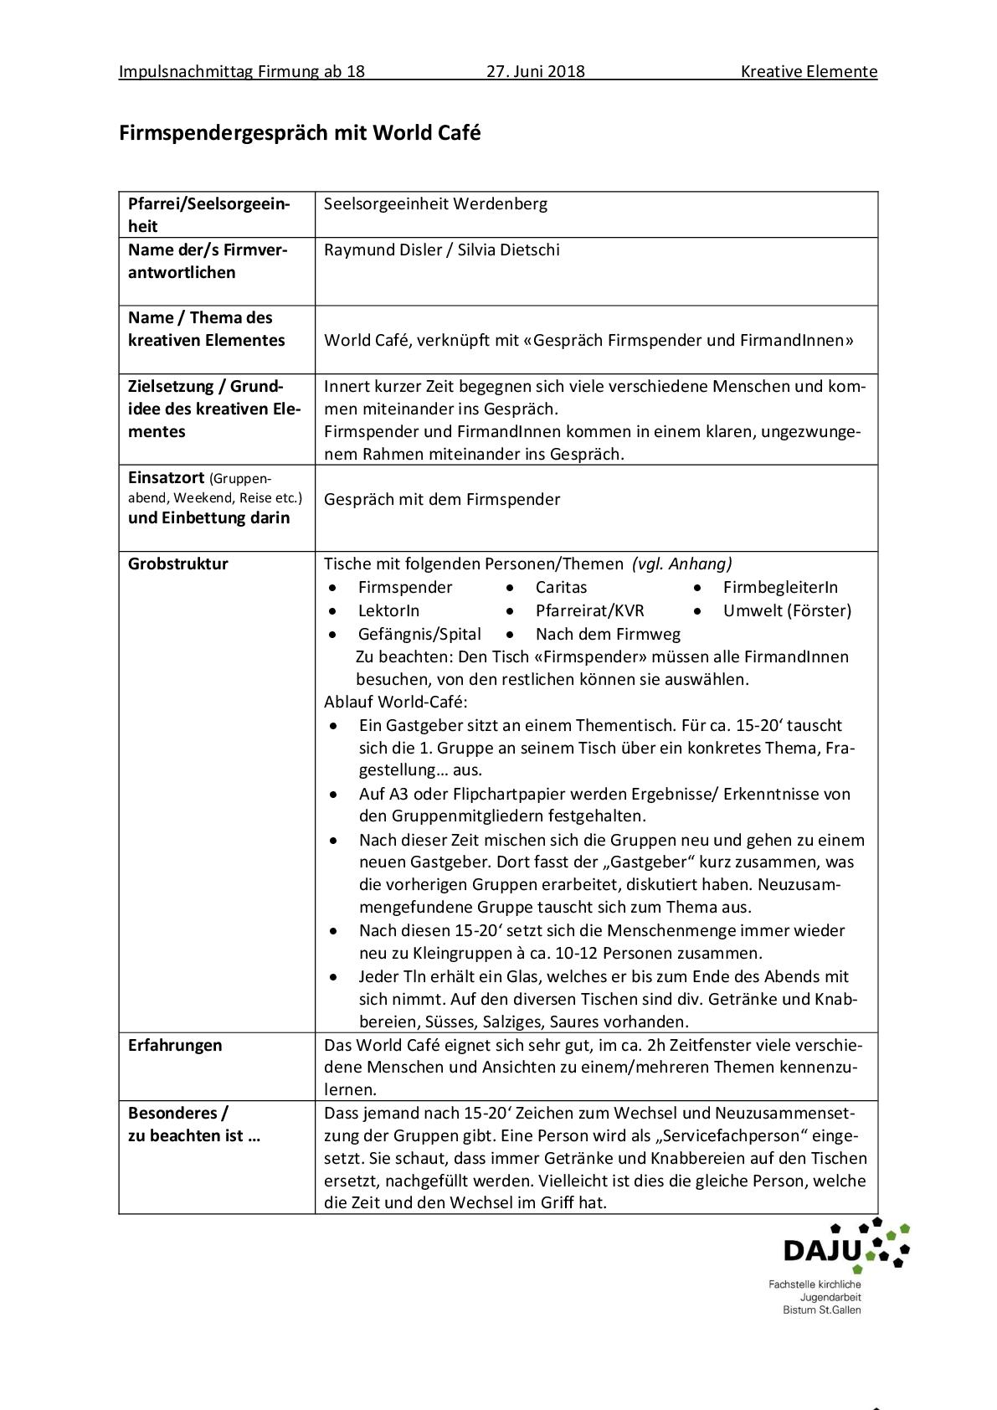

Firmspendergespräch mit World Café Tische

Bischof-Tisch
Alle Firmlinge werden während des World-Cafe-Abends einmal persönlich am Bischofstisch sitzen. Sie dürfen dem Firmspender ganz persönliche Fragen stellen.

Caritas-Tisch
Diakonie heute. An einem weiteren Tisch sitzt eine Person von der Caritas und erzählt, wie die Situation über Armut in unserer Region aussieht. Sie erzählt von verschiedenen Schicksalsgeschichten von Menschen unter uns, wie ihnen geholfen werden kann, und was junge Erwachsene beitragen könnten zu einem besseren Leben miteinander… (z.B: Projekte zum Geldsammeln)

FB-Tisch
FirmbegleiterInnen sitzen an einem Tisch als Gastgeber)Innen und erzählen von ihrem Engagement in der Kirche als FBs. Sie erzählen vom gemeinsamen Vorbereiten und Durchführen, von Zeitaufwand und Freuden und „Leiden“ als FBs. Sie begeistern die jungen Erwachsenen, später selber als FB einzusteigen.

Lektoren-Tisch
Eine junge Lektorin erzählt von ihrem Dienst in der Kirche als Lektorin und Kommunionhelferin.

Pfarreirat-/Kirchenrat-Tisch
Ein Delegierter aus Pfarrei/Kirchenrat erzählt über seine Arbeit in der Pfarrei, über diverse Aufgaben, welche auch junge Erwachsene übernehmen könnten in diesen Gremien. Pfarreirat ist nicht nur Festbetriebsleiter / Apérovorbereiter / Wurstbrätler, sondern kann mit den Seelsorgenden am Puls des Lebens einer Pfarrei mitgestalten. (Treffpunkt ohne Job – ToJ)

Umwelt-Tisch
Ein Förster erzählt von seiner Arbeit im Wald. Er schützt und pflegt. Macht die jungen Erwachsenen sensibel für Umweltfragen. Weitet aus auf Umgang mit Ressourcen, Luft-/Gewässerverschmutzung/ Littering… zeigt z. B: die Auswirkungen auf die Natur im Zusammenhang mit unserem Fleischkonsum auf… Grüne Energie… Wasserkraft, Windkraft, Solarenergie…

Gefängnis-/Spitalseelsorge
Ein Gefängniswärter und Gefängnis-/Spitalseelsorger erzählen aus ihrer Arbeit und den Umgang da und dort mit jungen Erwachsenen. Gefängniswärter erläutert den Jugendstrafvollzug.

Nacharbeit-Firmung-Tisch
Hier lädt der Gastgeber die Firmlinge ein, sich auszutauschen über: Gefirmt und jetzt? Es geht um Nachanlässe für die Firmlinge. Wir klären hier Bedürfnisse der jungen Erwachsenen ab: Was wünscht ihr euch an weiterführenden Elementen? Nachfirmreise; Diskussion am runden Tisch zu Glaubens- und Sinnfragen des Lebens – 3x im Jahr; Vorglühgottesdienst am Samstagabend – sporadisch; …

